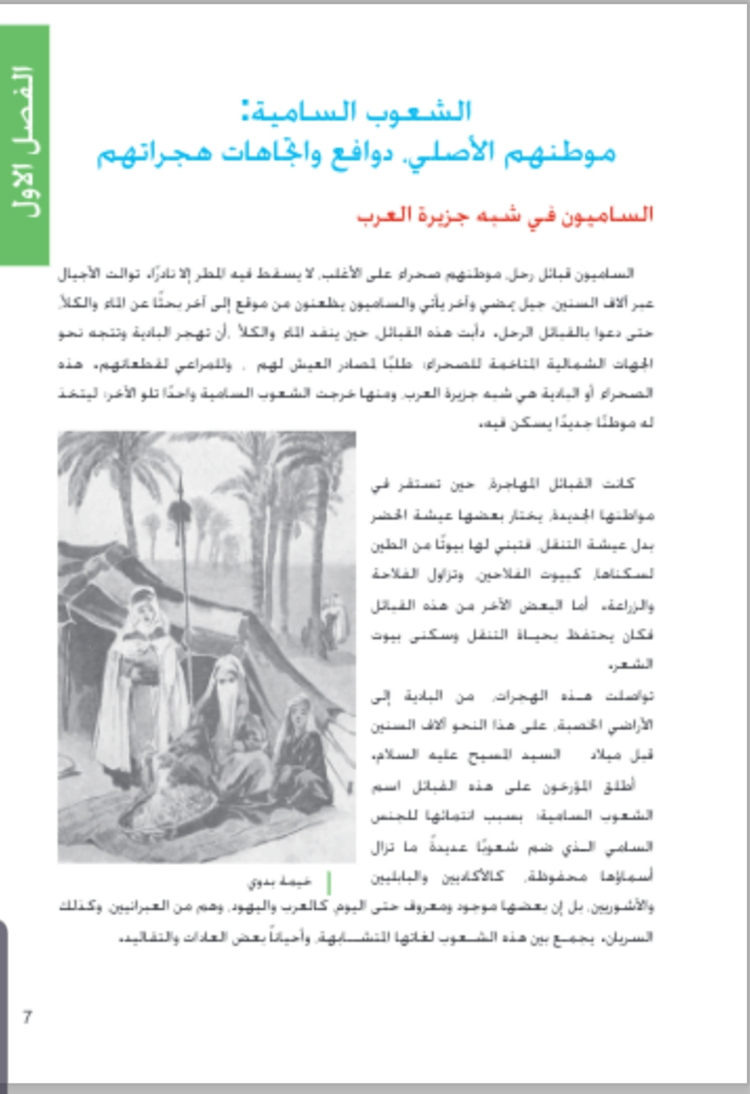

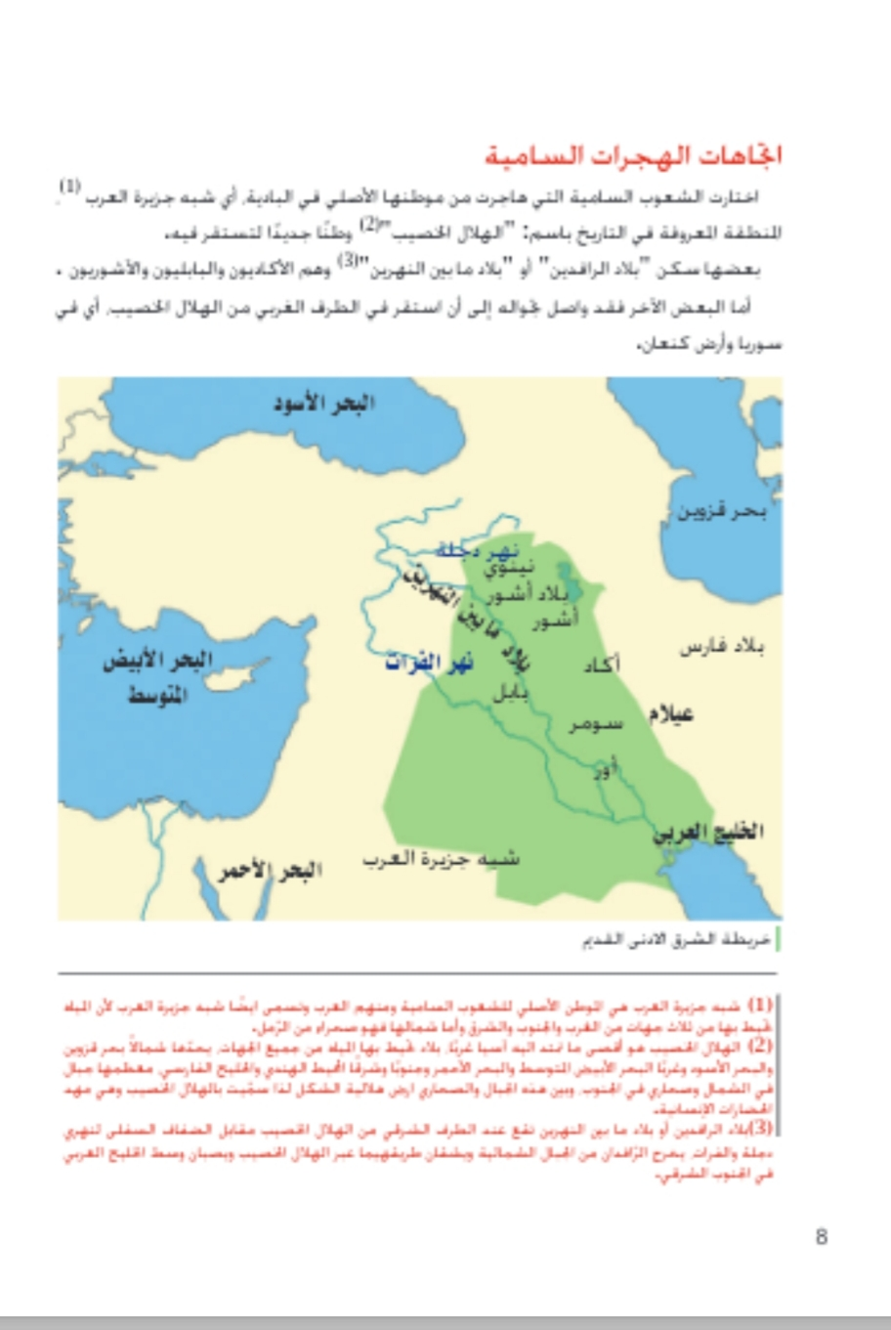

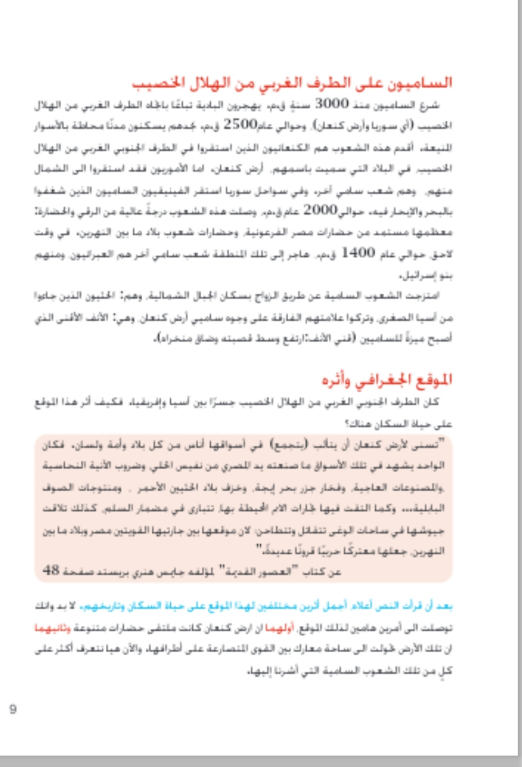

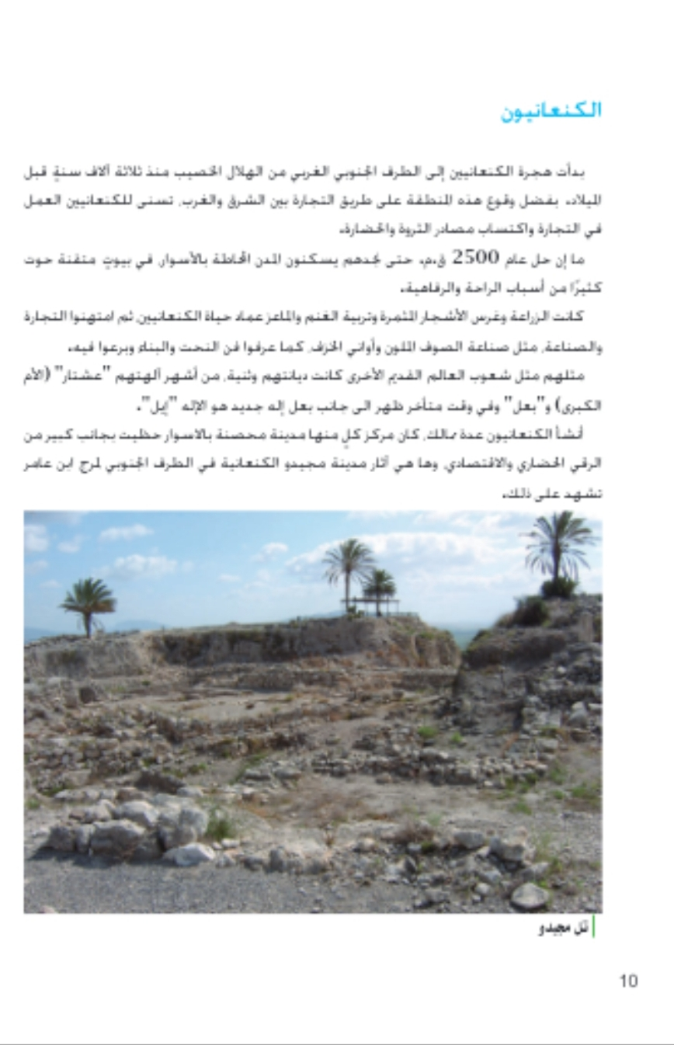

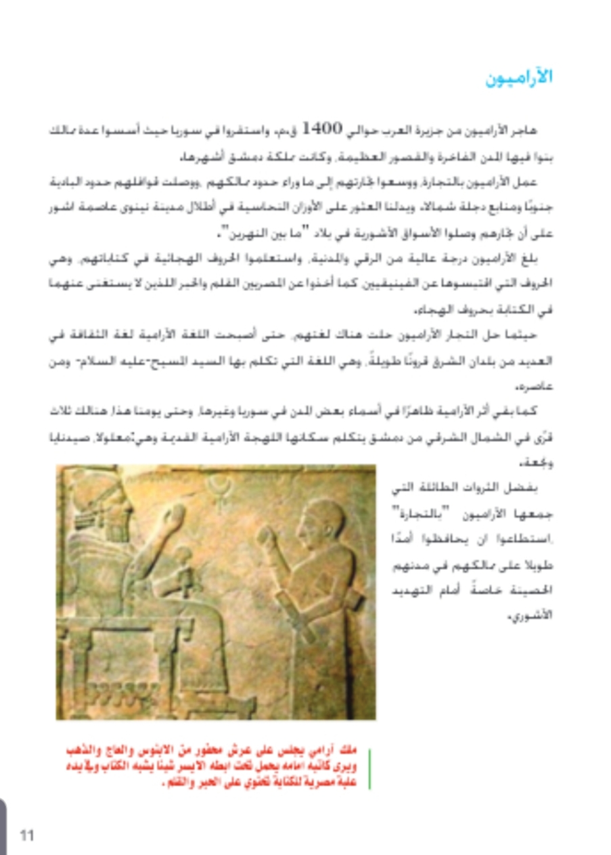

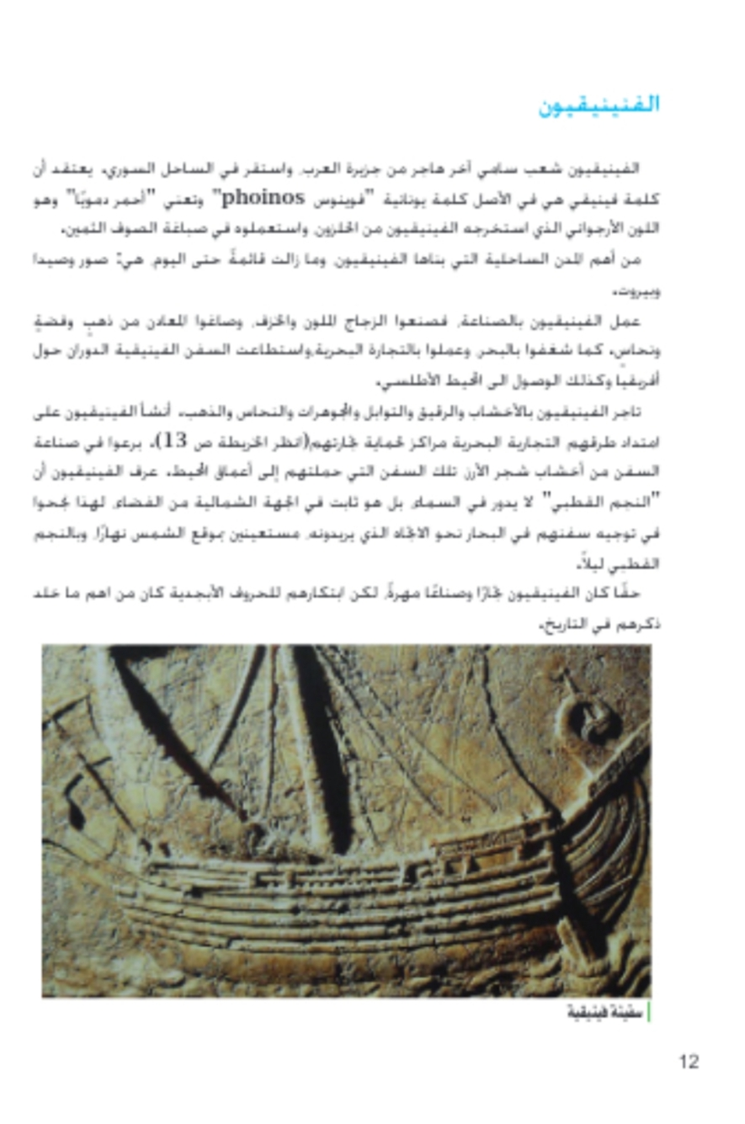

***مدرسة الشيخ خميس – رهط***

***مهمة تاريخ فصلية - للصف السادس***

اسم الطالب :_______________     الصف :___________

**القسم الاول:**

ضع دائرة حول الجواب الصحيح :-

**1) الساميون هم :**

أ- قبائل عاشت في الزمن القديم قبل الميلاد ب- قبائل عاشت في فترة الاسلام

ج- قبائل عاشت في الزمن الحديث د- جميع الاجابات خاطئة.

**2) سمي الساميون بهذا الاسم :**

أ- لان لهم اسماء كثيرة ب- نسبة الى نسبهم الى سام ابن سيدنا نوح

ج- لانهم شعوب السلام د- الاجابات أ و ج صحيحتين.

**3) لقد بدأت الشعوب السامية هجراتها الى :**

أ- منطقة مصر    ب- منطقة الهلال الخصيب

ج- منطقة البحر الابيض المتوسط     د- جميع الاجابات صحيحة.

**4) نقصد عندما نقول تاريخ قبل الميلاد :**

أ- قبل ميلاد الشعوب السامية ب- قبل ميلاد سيدنا عيسى المسيح عليه السلام

ج- قبل ميلاد سيدنا نوح                د- جميع الاجابات صحيحة

**5) القبائل السامية الذين عاشوا في شبه جزيرة العرب:**

أ- هم شعوب ساميه متنقلة  ب- بيوتهم من بيوت الشعر والخيام

ج- مصادر رزقهم الزراعة وتربية الحيوانات  د- جميع الاجابات صحيحة.

**6) بلاد ما بين الرافدين او النهرين المقصود بالنهرين :**

أ- نهر النيل واليرموك      ب- نهر دجلة والفرات

  ج- نهر النيل وقناة السويس  د- جميع الاجابات صحيحة

**7) استقرت الشعوب السامية في هجراتها الى منطقة الهلال الخصيب:**

أ- في بلاد ما بين النهرين           ب- في ارض كنعان

ج- في ارض سوريا والعراق        د- جميع الاجابات صحيحة

**8) استقر الكنعانيون بعد الهجرات في:**

أ- ارض مصر    ب- ارض العراق

ج- ارض فلسطين وسميت على اسمهم بارض كنعان.   د- جميع الاجابات صحيحة.

**9) استقر الفينيقيون بعد هجرتهم في سواحل سوريا حيث عملوا في :**

أ- الزراعة              ب- الملاحة في البحر         ج- المصانع       د السياحة

**10) ابتدأ الاراميون هجرتهم من شبه جزيرة العرب واستقروا في :**

أ- ارض كنعان       ب- سوريا عام 1400 ق.م        ج- اسرائيل          د- تونس

**11) العبرانيون شعب سامي ومنهم خرجت الشعوب :**

أ- اليهود وبني اسرائيل     ب- العرب والفلسطينيين

ج- الصينيين والكوريين                   د- الحوثيين والعراقيين

**12) امتزجت الشعوب السامية ببعضها عن طريق:**

أ- التجارة    ب-الزواج بين القبائل  ج- الحروب  د- جميع الاجابات خطأ.

**القسم الثاني:**

**2) اكمل الناقص لتصبح الجمل صحيحة ؟ استعن بمخزن الكلمات:**

**1**. الكنعانيون استقرو في :______________ 2. انتقلت الشعوب السامية في هجراتها من شبه جزيرة العرب الى_______________ .

3. يعود اصل الشعوب السامية الى ______________ .

4. عمل الفينيقيون في _______________ 5. حضارة مصر سميت ب ___________

(ارض كنعان فلسطين اليوم, الهلال الخصيب , الملاحة في البحر والتجارة , سام ابن نوح, الحضارة الفرعونية ).

**القسم الثالث**

1. **عرف 3 من المصطلحات التالية:**
2. **الساميون:** _______________________________________________________

________________________________________________________

1. **الهلال الخصيب:**

_______________________________________________________________ _______________________________________________________________

1. **العبرانيون:** _______________________________________________________________

_______________________________________________________________

1. **تاريخ قبل الميلاد:** _______________________________________________________________

________________________________________________________________

1. **الكنعانيون:**

**_______________________________________________**

**_______________________________________________**

1. **الفينيقيون: ___________________________________________**

**__________________________________________**

**الاستاذ فادي ابو الهيجاء**